L’écho de l’Orient (Riant)
“La patience est l’art d’espérer”. Vauvenargues
#1 Février 2012. Trimestriel à temps partiel. Journal à but non lucratif quoique, quelques roupies…

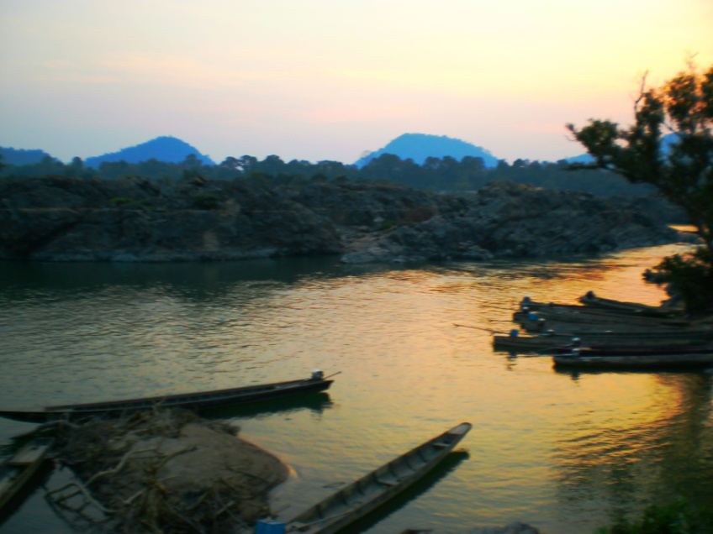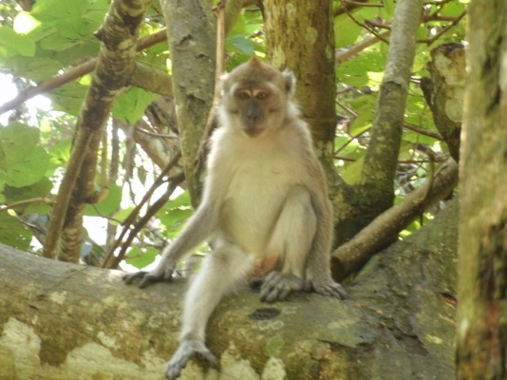
Des paysages de Mékong. Des singes de toutes espèces.

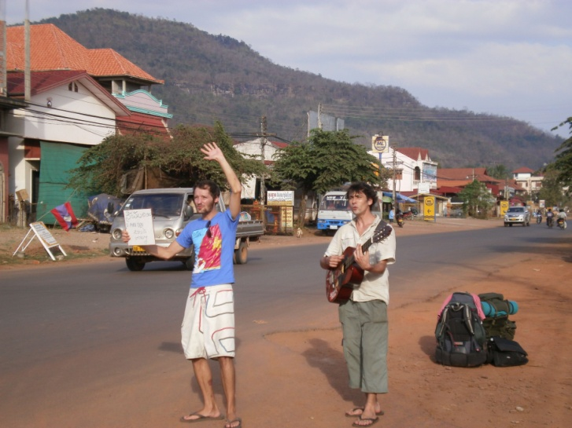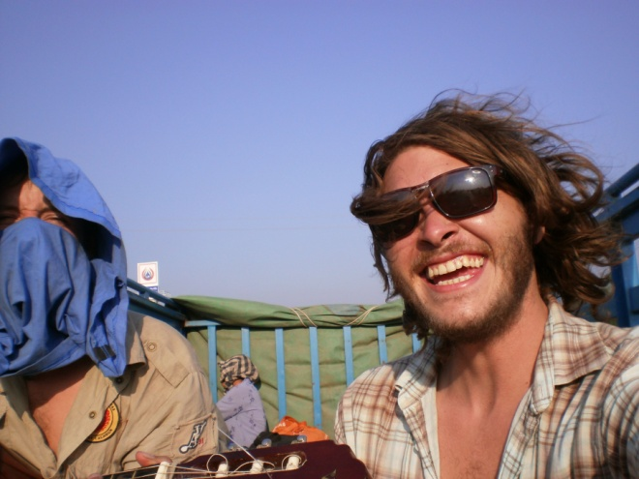
Des autos stoppeurs sales et mal rases.
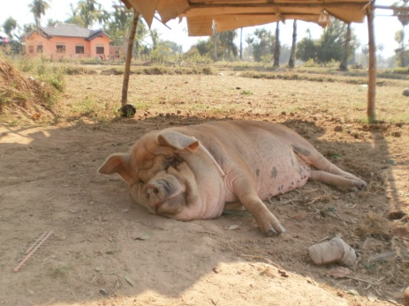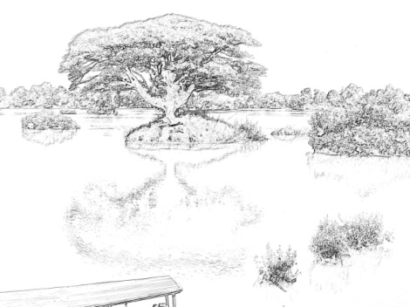
Des langues cheloues. Des gros cochons. Des beaux dessins truqués.
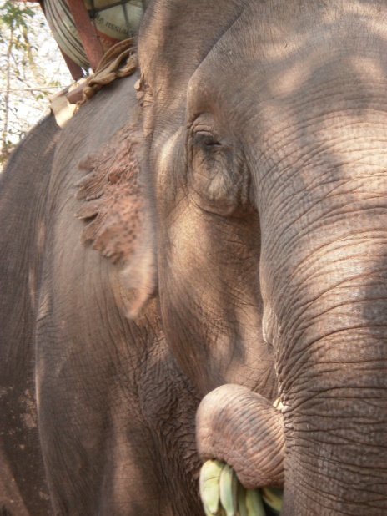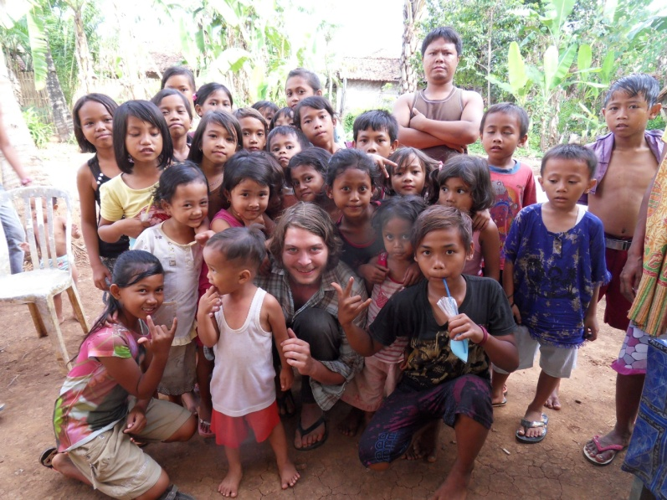
Des éléphants. Des enfants.
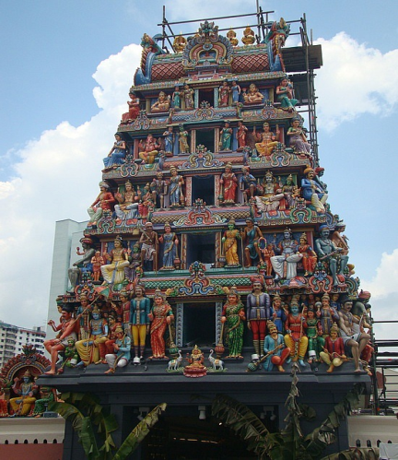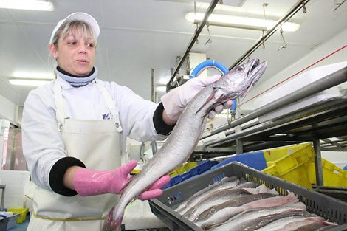
Des temples colorés. Des chopestiques. Le bon merlu de Keroman.
L’écho de l’Orient. Journal sponsorise par Bretagne
Hé, dites aux autres : ça change. D’année d’abord, un peu partout, il y a un mois et demi en 2012, il y’a quelques semaines en Chine, dans moins d’un mois pour le calendrier bouddhique des Thaïs et des Laotiens. Tout ca pour me justifier de n’avoir souhaité la fameuse bonne année à personne ou presque, pardon Mamie, mais aussi pour vous souhaiter une prospère année du dragon, vous espérant toujours verts et fumants à mon retour.
Ca change aussi de format chez moi, preuve que je change, que j’en avais un peu marre de l’ancien pavé impossible a lire, et que je vais désormais essayer d’être plus lisible et parfois même, drôle. Ce n’est jamais gagné mais telle la devise de Vauvenargues, illustre inconnu, je vous invite à être patients et a espérer.
Ca change de pays enfin, assez souvent, les textes qui suivront vous amènerons ainsi De l’ Indonésie jusqu’au Laos en passant par la Malaisie et la Thaïlande, soit près de 4 mois de pérégrinations. Enjoy.
En Bref dans l’Orient :
27 aout 1883 : éruption du Krakatoa (Indonésie, entre Java et Sumatra)). Le son de l’explosion a été entendu dans un rayon de 4800 km, soit sur 1/12eme de la planète, surement le plus haut niveau de décibels ressenti durant l’ère moderne de la planète. Sur un rayon de 200 km, beaucoup de gens ont perdu l’ouïe. A Merak, à quelques kilomètres du volcan, une vague de 46 mètres a totalement rasé la ville. Les cendres rejetées par le volcan ont plongé la région dans une nuit artificielle. Une oscillation anormale des eaux a été enregistrée par les marégraphes jusque dans le golfe de Gascogne et dans la Manche, à 18 000 km du lieu de la catastrophe.

Novembre 2011 : Le bilan des inondations qui sévissent en Thaïlande depuis plusieurs semaines a dépassé les 500 morts. Les inondations, provoquées par une mousson d'une ampleur exceptionnelle, ont commencé il y a trois mois et affecté des millions de personnes. A Bangkok, au moins un cinquième de la mégalopole de 12 millions d'habitants est désormais noyée sous des eaux imprégnées de boue, de déchets toxiques industriels et ménagers et de cadavres d'animaux, avec leurs lots de menaces sanitaires.
8 décembre 2011. Réunis à Siem Reap au Cambodge, les ministres du Vietnam, du Cambodge, du Laos et de la Thaïlande, quatre pays qui ont en partage le bas Mékong, devaient trancher un dossier qui les empoisonne depuis plusieurs mois : le projet de d'un barrage hydroélectrique géant (830 m de large, 49 m de haut) à Xayaburi, dans le nord du Laos. Aucun accord n’a heureusement pu être trouve entre les 4 parties. Les environnementalistes mettent en garde contre des changements irrémédiables de l'écosystème, en particulier une diminution de la réserve de poissons.
9 janvier 2012, l’opposant au pouvoir Malais, Anwar Ibrahim, relaxé par la justice malaise qui l’accusait de sodomie, crime passible de 20 ans de prison et de sodomie. Accusation bien montée mais déjouée par celui qui a assure faire tomber ces anachroniques conservateurs aux prochaines élections.

Voyages de l’Orient
Traverser Sumatra en stop. (Indonésie)
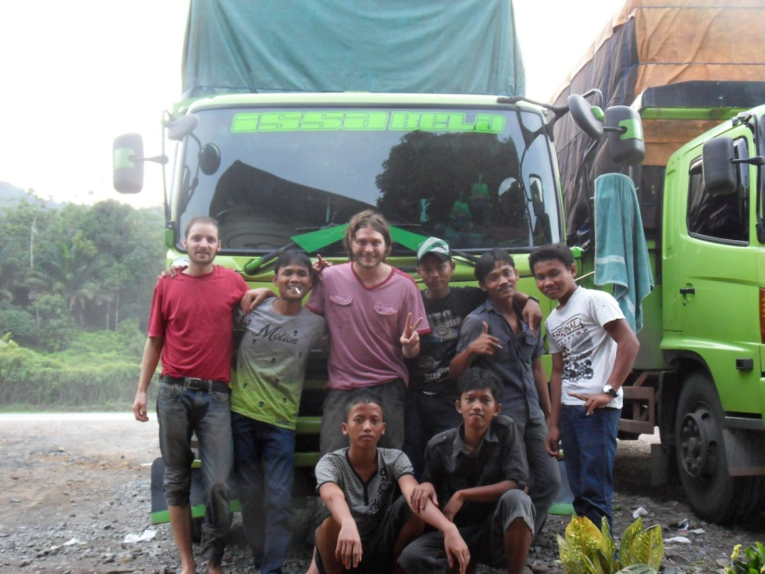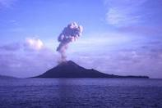
Deux voyageurs français et six routiers indonésiens. Le Krakatoa la clope au bec.
Même au sud de Sumatra où les gens sont pauvres, les routes défoncées et le marchandage de rigueur, il est possible de faire du stop. Pour le voyageur qui croit en sa bonne étoile, c’est souvent l’occasion de trouver l’authenticité, loin des sentiers battus « backpackers ». Récit.
Apres le monde plein de Java, Sumatra étonne. Près de 8 fois plus grande que sa voisine, elle accueille quatre fois moins d’habitants. Les distances paraissent tout à coup immenses, les villes moins grandes, les Blancs plutôt rares et l’Islam omniprésent. Mais rien, non, rien, ne peut décourager l’auto-stoppeur. Dès le pied sur la terre ferme (ferry depuis Java, traversée de 2 h agréable avec quelques vues du Krakatoa), nous levons le pouce.
C’est mitigé au départ, il est trop tard, nous décidons de passer une nuit a l’hôtel. Apres un réveil bien loin des aurores le lendemain, nous retentons l’expérience, qui s’avère fructueuse en moins d’une demi-heure. Des routiers se sont arrêtés. Plus pour éviter le barrage policier un peu plus loin qui attend le bakchich mais ca, nous ne le savons pas. Nous les saluons, et leur demandons s’ils vont au nord de l’ile. Nous voulons aller à Medan, 1500 km plus haut, afin de nous diriger ensuite vers la Malaisie, grâce au ferry qui semble y opérer.
Coup de chance, ou signe du destin, le groupe de frangins qui conduisent les 3 camions vont justement à Medan. Ils semblent accepter de nous y emmener, j’écris ils semblent car mon Indonésien n’est pas encore au top. Nous roulons quelques heures, en ayant pris soin de nous arrêter au resto routier ou les mouches volent partout et ou on mange avec les mains, puis nos conducteurs garent les camions a une station service. « Bon bah, c’était trop beau, merci de tout cœur malgré tout, les gars, vous nous avez bien avancés. », tentai-je de traduire.
- Hari ini, boule tidur rumah keluarga saya, nous répond Andes en Indonésien. »
On a quand même fini par comprendre ce qu’il voulait : en fait, toute l’équipe nous invite dans la maison de la famille, à deux pas d’ici, avant de repartir pour Medan le lendemain. Vu qu’en pays musulman, l’hospitalité ne peut se refuser, et que l’accueil y est toujours fantastique, nous ne nous faisons pas prier. Dès les premiers pas dans le village, on comprend que le « boule » (peau blanche) n’a pas mis les pieds ici depuis un boute. Les enfants accourent pour nous saluer : « Hello mister », les parents, pareil ; tout le monde veut nous inviter à manger. Bien sûr, on sort la gratte, on chante un peu indonésien et Zobi la mouche, c’est le délire. On veut donner un peu de sous pour les 2 jours et 2 nuits nourris-logés, on nous fait les gros yeux. C’est magique, authentique, fort en émotions, inoubliable.
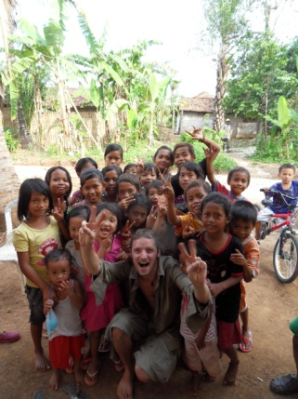 Public en communion avec la rock star.
Cinq jours de trajets sur les routes parmi les plus défoncées au monde, avec un camion de 15 tonnes s’il vous plait, deux chauffeurs qui se relaient jour et nuit, un salaire de misère, et pourtant, le sourire, toujours, la joie de vivre lors des moments simples du repas, une solidarité de tous les instants entre ces six frangins, qui en plus semblent apprécier ces deux étrangers qui voyagent à peu de frais. Une fois à Medan, je suis sûr d’avoir vu Youri, l’ainé, le plus distant au départ, verser une petite larme au moment des inévitables adieux. Une larme pour signifier une semaine intense en humanité, en difficultés, en découvertes, mais, toujours, en toute simplicité. Le stop, y’a que ca de vrai !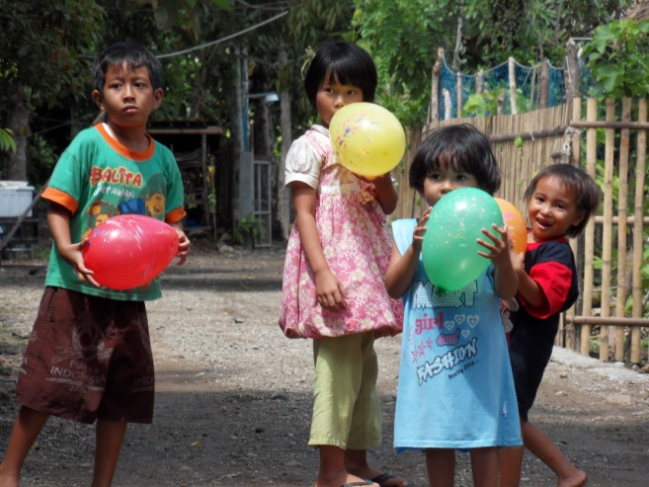 Offrir des ballons aux enfants, bien plus fun que de l’argent. Message publicitaire gratuit pour Unicef Crise
Dormir sur les plages du Mékong a Si Phan Don (Sud du Laos)
Tout au sud du Laos, proche de la frontiere cambodgienne, un curieux archipel s’est forme sur le Mékong. Une dizaine de ces « 4000 îles »(Si Phan Don en Laotien) sont habitables. La beauté du site attire bien sur un nombre croissant de touristes, mais il est encore possible de s’en eloigner. Avis aux amateurs, « hurry up », ca ne va pas durer longtemps.
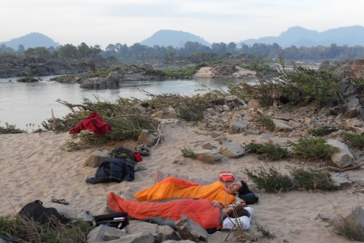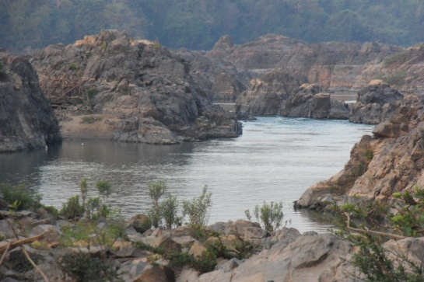
The dodo at the belle étoile. This is travelling ! Les gorges du Mékong.
Ah le Laos, sa chaleur, sa poussière, son peuple tranquille, voilà encore un pays qui s’offre bien au routard à la recherche d’authenticité. Apres une Thaïlande fortement fournie en cul-blanc, c’est un bonheur de lever le pouce sur des routes ou les conducteurs n’ont jamais vu ca. C’est le pays ou on s’arrête par hasard dans un bled perdu pour tomber sur la grosse chouille du village. Le « lao-lao » (le whisky blanc du coin, a base de riz) et la « beer lao » coulent à flot, on rigole bien avec les Laotiens, même si on ne comprend rien. On repart le lendemain avec un beau mal de crane.
Vers Si Phan Don, justement, accessible seulement en pirogue. Ici, les post- hippies de tous horizons se sont donnes rendez-vous. Ca fume allégrement le pétard, sous les yeux tolérants des autorités. C’est l’Asie bouddhiste, quand même : « fais ce que tu veux tant que ca ne dérange pas autrui. » Bon, les locaux semblent un peu chamboulés de voir leurs îles prises d’assaut. Il n y a plus beaucoup de bonjours souriants pour le blanc, a part si c’est commercial. Les Laotiens s’enrichiront pendant que les traditions disparaitront. C’est ainsi, on ne peut pas leur en vouloir.
Et pour l’instant, ca reste « soft ». Il y’a toujours ce coté authentique : voir les pêcheurs partir tôt le matin et revenir avec la pitance, les mères et les enfants se laver dans le fleuve, les vaches, les poules et les cochons libres d’aller ou bon leur semble. Il y a toujours moyen de trouver des petits coins paradisiaques ou l’on pionce gratos, dehors, sur la plage, la saison sèche et les douces températures nocturnes s’y offrant facilement. Il y a toujours l’opportunité de « prendre sa claque » face aux plus grandes chutes du sud-est asiatiques, sillonnant les iles à vélo, reliées par un pont construit par les Français lors de l’époque coloniale. Nous voulions faire du Mékong une « autoroute (ou bateauroute) commerciale vers la Chine », mais Si Phan Don bloquait la circulation des gros bateau, d’ou le projet d’un train traversant les iles. Projet qui, comme d’hab chez nous, est tombé a l’eau. Hé hé ! Tant mieux pour le Laos. En tout cas, il est encore temps d’y aller, demain, il sera peut-être trop tard.
Pages cuisines de l’Orient
« J’ai goûté au durian, le fruit qui pue. »
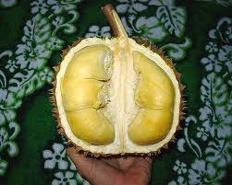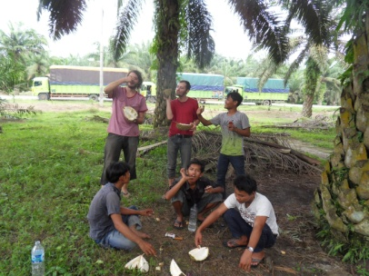
Comment dire… La family des chauffeurs routiers nous faisant découvrir le fruit.
Avant même de le manger, le durian n’invite pas forcement à la confiance. De la taille d’un ballon de foot et couvert d’épines plutôt dangereuses à l’extérieur, larvaire, voire testiculaire à l’intérieur, c’est tout de suite moins motivant qu’une bonne prune de chez nous. Pourtant, à entendre ce qu’en disent les Indonésiens, c’est succulent, sans doute le meilleur fruit de la création. Ainsi, Pierrot et Manu, grâce à leurs chauffeurs routiers favoris qui n’ont presque pas insisté, l’ont goutée.
Pierrot : « J’ai repensé au gars qui avait transporté ce poisson pourri dans un bus sur Java, surtout qu’il y’en a un peu qui était tombé sur mon sac à dos. J’ai cru un instant que l’odeur ne m’avait pas encore quitté. Au toucher, car ça se mange avec les mains, peut-être comme une plaquette de beurre mal réfrigéré. Au gout, plutôt sucré, mais avec des tendances gras de porc. »
Manu : « C’est vrai que j’ai repensé a l’odeur que tu as trainée jusqu’à Yogyakarta, ou à une jeune fille qui se néglige, ou a un fromage corse, quelque chose du genre. Au toucher, j’aime l’idée de la plaquette de beurre fondante, au gout, ben, pas vraiment le fromage corse, vu que j’aime ça, je dirais du beurre de peanuts mélangé a beaucoup de crème fraiche, du sel, du sucre, et du fromage corse, un peu quand même.
Bon appétit.
La recette de l’Orient : Merlu a la Paimpolaise. 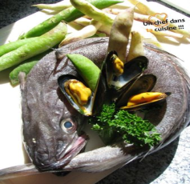 Tout sur.bzh
Le goinfre du trimestre : Manu en Malaisie.
La Malaisie, 26 millions d’habitants, est un pays d’immigration. Elle accueille 50 % de Malaisiens, pres de 40 % de Chinois et 10 %d’Indiens. Conséquence directe de ce multiculturalisme : la bouffe y est variée et bon marché sur l’ensemble de la péninsule. Témoignage d’un amoureux de la bonne chair.
Il manque une chose à ce fantastique pays qu’est l’Indonésie : la variété dans la bouffe. On y mange du riz, matin, midi et soir, accompagné des mêmes plats ou presque de Bali à Medan. Mon bon coup de fourchette se faisait un peu triste ces derniers temps. Mais me voici désormais en Malaisie, à Penang, une ile au nord ouest de la péninsule. Ce qui surprend très rapidement, c’est le contraste avec l’Indonésie au point de vue du développement : la Malaisie est un pays riche.
Je fais mes premiers pas dans Georgetown, la principale ville de l’ile. J’aperçois une boulangerie. Alléluia. Je prends deux croissants : ils sont délicieux. J’avance un peu, un resto indien, j’adore ca, j’y vais. Et une Masala Dosa, une galette de ble cuite au beurre, pour Manu. Une deuxième ? Allez, la sauce est gratuite, donc encore meilleure. Je n’avais pas si bien mange depuis longtemps, j’ai même plus faim. C’est combien ? 4 Ringgit, soit 1 euro, les deux galettes. Je reviendrai.
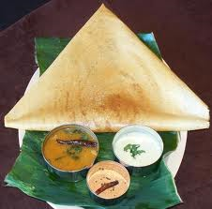 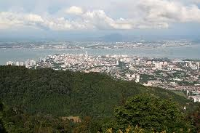 La succulente Masala Dosa Vue de Georgetown depuis le point culminant de l’ile.
« T’as fait quoi sur Penang ? -Ben, j’ai grimpé la plus haute colline de l’ile. –Et sinon ? –J’ai mangé ! »
J’ai ensuite emprunté les routes du pays dans l’optique de faire le tour de la péninsule en stop. A chaque arrêt, même dans les petits bleds, la qualité de la nourriture était au rendez-vous. Les Malaisiens en sont fiers, et il y’a de quoi. Ils ont réussi à fusionner les influences chinoises et indiennes tout en gardant leurs traditions. Il y’a pleins d’épices, de la coriandre, du gingembre, de l’anis, les viandes sont mijotées longtemps pour donner de magnifiques sauces. Et ce mouton, magie, ce mouton, j’en rêve encore.
Une bonne semaine de stop plus tard, m’étant rendu-compte que la saison des pluies battait son plein sur la cote est, je repars vers le nord-ouest, histoire de me caler sur l’ile de Langkawi, tout près de la Thaïlande. Bon choix pour les fêtes, l’ile est « duty free », soit détaxée pour l’alcool et les clopes. J’ai pu y trouver du Saint-Estèphe, magie, le Saint-Estèphe et me relaxer tout en me goinfrant de mets variés et délicats, évidemment.
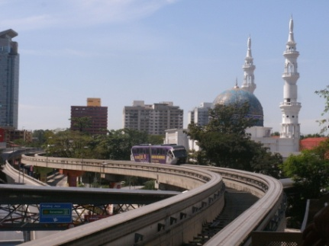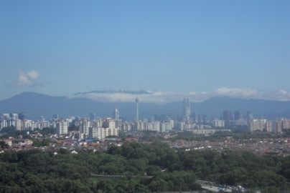
Kuala Lumpur, entre modernité et tradition.
Puis, ce fut l’heure des retrouvailles avec Pierrot, qui était resté un mois de plus en Indonésie, accompagné par « el Bouani », un pote de Tours, qui a lui aussi décidé de vadrouiller dans le coin, tout comme « el Yos », un autre poteau zikos, qui nous a rejoint un peu plus tard. Nous passons deux semaines à Kuala Lumpur, afin de jouer de la musique dans la rue. A coté, et bien, sans surprise, on a beaucoup mangé. Mes compères, eux aussi maniant bien le chop stick, s’en sont tout autant donné a cœur joie dans l’immense variété culinaire et culturelle qu’offre la capitale de la Malaisie, a des prix symboliques.
Réclame de l’Orient
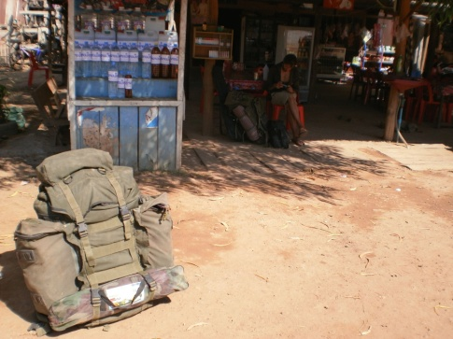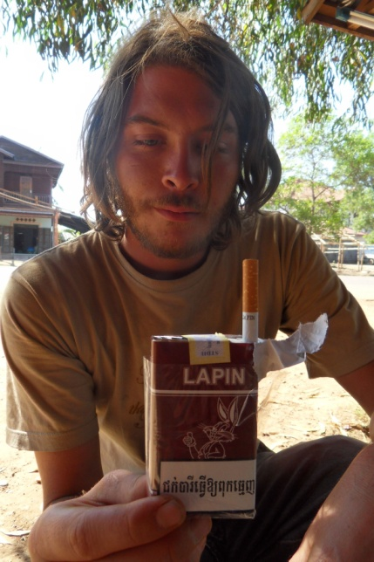
Mon sac, enfin une vraie raison d’aimer l’armée. Les clopes Lapin, pour fumer du vrai granule.
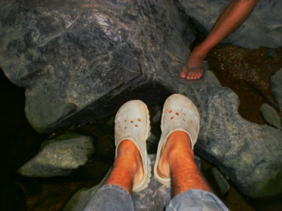 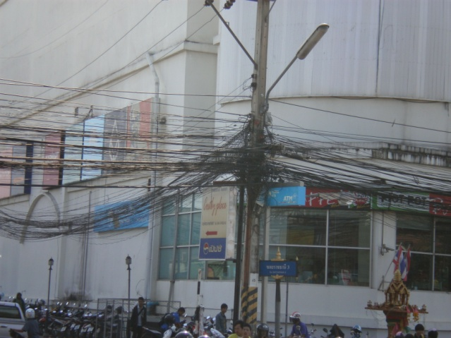 Aidons la Thailande.
Mes sabots Crocs, pour revenir vers la Lorraine. Envoyons-leur des électriciens.
Les cartes postales de l’Orient.
Micheline a Koh Tao (Thaïlande)
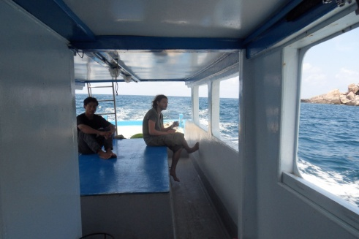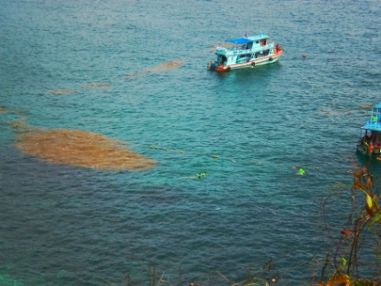
Micheline dans un bateau a Koh Tao. Les touristes nageant près d’une belle nappe de pollution
Chers vous,
Tout va bien pour moi à Koh Tao, ou j’ai retrouvé l’Occident. Il y a plein de gens qui parlent Français, je suis moins dépaysée. Hier, j’ai pu manger un steak frites dans un restaurant Thaïlandais traditionnel. C’était bon, j’ai pensé à vous. Le soleil est au rendez-vous, il fait plus de 30 degrés, et je passe mes journées la tête dans l’eau à explorer les fonds marins dans des eaux transparentes. Aujourd’hui, j’ai cru voir un requin, j’ai croisé plein de poissons multicolores, et même des méduses. Les coraux sont malheureusement pratiquement tous morts, à cause du réchauffement des eaux de la planète, qu’ils disent, mais je ne les crois pas. Ces gens sont sales, ils jettent plein de choses dans la mer, c’est de leur faute. A La Baule, au moins, on ne voit rien, et de toute façon, nous sommes bien plus propres. J’ai loué un bungalow avec mes amis, loin de la ville touristique, mais c’est loin, j’ai donc loué un scooter pour aller acheter de la bière et faire le tour de l’ile. Les autochtones sont quand même gentils, ils disent tout le temps « tuk-tuk, tuk-tuk », quelle langue simple adaptée a leur besoins. Je reste ici encore quelques jours puis je reprendrai le train vers Bangkok, afin de me diriger vers le Laos. Portez-vous bien.
Micheline.
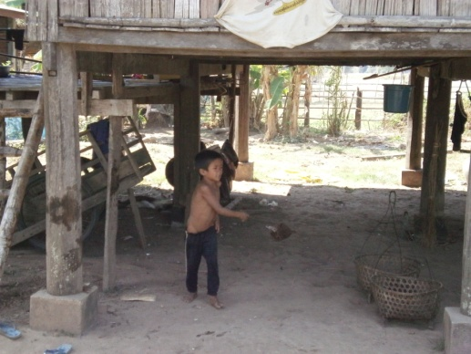 Pour l’avenir, laissons les enfants violenter leur nounours. (Unicef crise)
Road trip au Laos, photos by Pierrot and Manu
Perdus sur les routes en terre du Laos, là où l’aventure, les surprises et les enfants font légion.
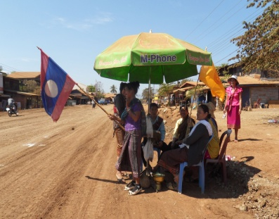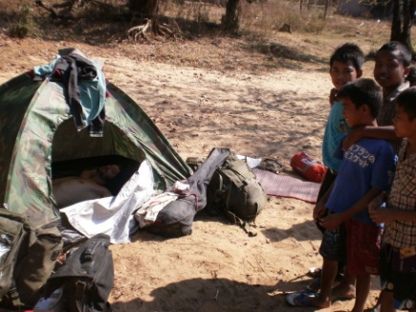
Entre Saravan et Savannakhet. Dodo sur une plage perdue. Les enfants intrigués.
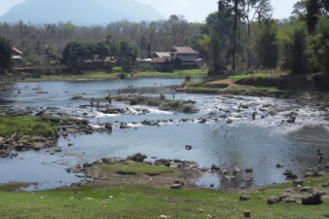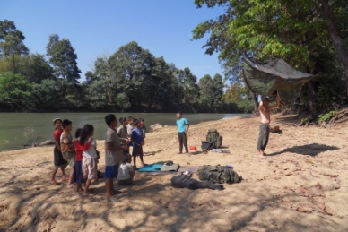
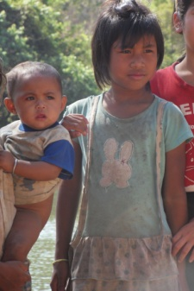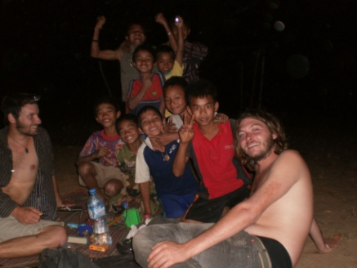
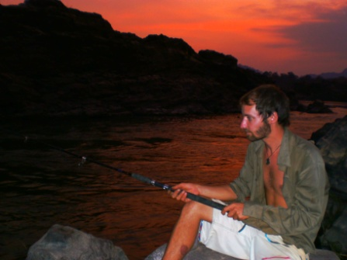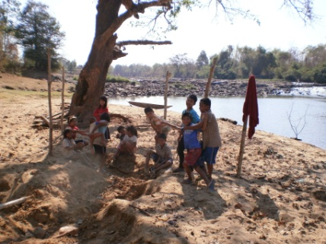
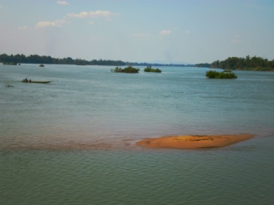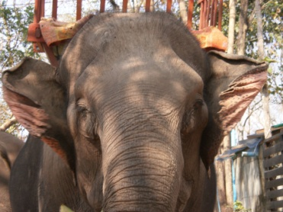
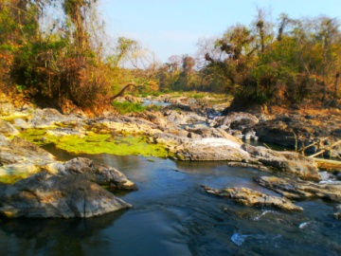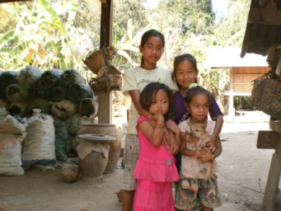
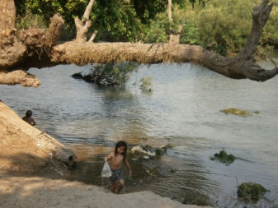 Laissons les enfants ramasser les sacs plastiques, ça les amuse. (Unicef crise)
Sports de l’Orient
Quand Cottineau et Halet rentrent sur le Taman Jaya stadium (Indonesie)
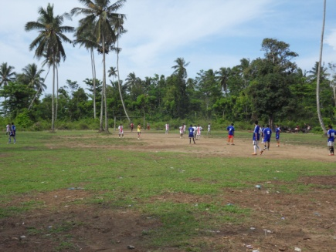
Les rouges contre les bleus. Les rouges ont l’avantage, avec 3 palmiers en défense, mais les bleus peuvent à tout moment faire rentrer leurs jokers, deux chèvres, une vache, Cottineau et Halet. Apres un tacle assassin du palmier sur l’attaquant bleu, Cottineau entre en jeu dès le début du match. Le public, venu en nombre, se félicite de cette recrue venue tout droit de l’A.S. La Préviere Saint Michel.
Cottineau s’effondre dans la surface, l’arbitre ne dis rien, le public est en colère, le match est interrompu. Quel vol, le penalty ne sera même pas sifflé. Sur l’action suivante, les rouges marquent le premier but de la rencontre, puis un deuxième. Cottineau se démène, sans réussite. L’entraineur des bleus est en colère. Il décide de faire rentrer Halet, anciennement remplacent au F.C. Moisdon, en meneur de jeu. Le public est en délire, il fonde de grands espoirs sur cette recrue.
Dès son premier ballon, Halet se met en evidence d’une belle aile de pigeon puis, puis… Plus rien. Halet et Cottineau semblent asphyxiés. Le FC Taman Jaya perd la partie. Le recrutement est peut-être à revoir, tout compte fait.
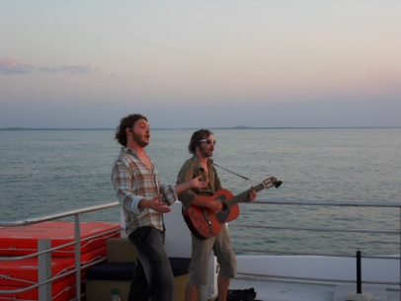
On espérera qu’ils chantent mieux qu’ils jouent au foot.
Les dessins de l’Orient.
Les croquis truqués de mon poteau Olympus.
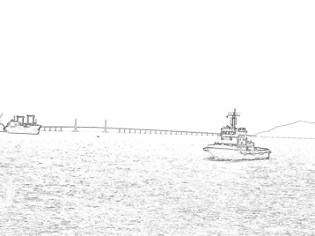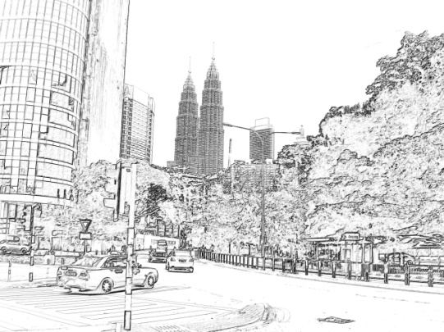
On the ferry in Malaysia. Gotham Lumpur
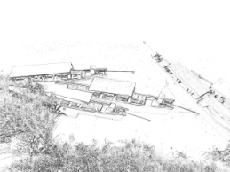
Tout est beau dans le cochon. Pirogues du Mekong
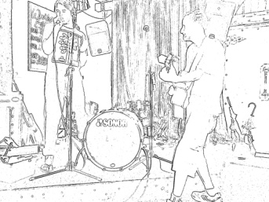 Zobi en concert.
Les bonus de l’Orient
Bestiaire.

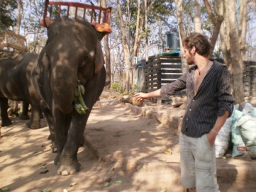
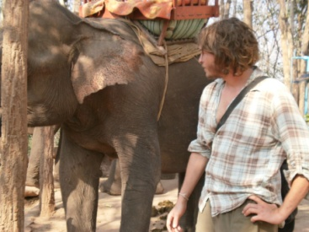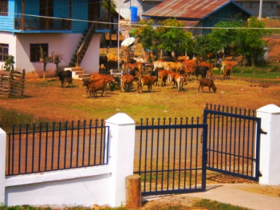
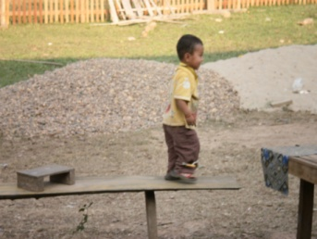 Laissons les enfants jouer dans des endroits dangereux, il y en aura moins. (Unicef crise)
Si Phan Don (encore, car c’est jouli).
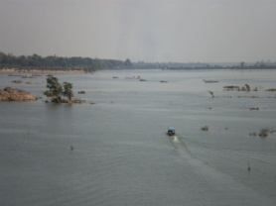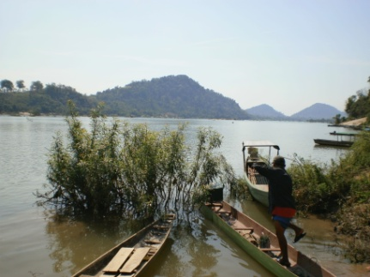
A l’Horizon, le Cambodge.
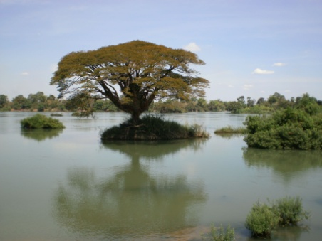 L’arbre millénaire de Si Phan Don
Les maux de la fin.
Apres avoir traversé le Laos du sud en stop avec Pierrot, nous voici dans la capitale, Vientiane, pas vraiment pour de la visite, même si la ville est toute petite, jolie, et agréable, mais pour de l’administration. Ouille, me direz-vous. Re-ouille, vous répondrai-je, car ca n’est pas n’importe quelle administration, c’est la chinoise coco a laquelle nous nous attaquons. Nous attendons donc depuis quelques jours que l’Empire du Milieu nous délivre le graal, c'est-à-dire un visa de trois mois qui nous permettra de manger la poussière du Yunnan et du Sichuan. Si tout va bien, c’est bon dans deux jours, sinon, changement de programme, Cambodge, ou Thaïlande, voire Inde…
Inde justement, c’est pour aller là-bas que « El Yos » nous a quittés. Il avait l’air heureux. « El Bouani » est lui de son cote, quelque part entre le Laos et l’Indonésie, entre la forêt et l’asphalte.
En espérant que vous avez pris du plaisir à la lecture de ce premier numéro de l’écho de l’Orient, je vous invite a vivre bien, a me proposer vos suggestions, et a lire le prochain numéro sur la Chine. (On espère !)

